夜袭阳明堡飞机场遗址游乐场项目
一、项目名称：夜袭阳明堡飞机场遗址游乐场项目
二、申报单位：阳明堡镇镇政府
三、项目概况
（一）项目背景
在山西经济结构转型升级发展的大背景下，服务业在经济结构中主动力越明显的新形势下，搭上形势的班车，充分利用代县丰富的历史文化资源与红色旅游资源，发展旅游业，是代县经济结构转型升级发展的重要选择。
近几年，忻州旅游增速较快。2019年山西各市在线旅游情况表明，忻州同比增长的势头最猛。2019年在线旅游度假产品订单量、人次、收入均呈现显著增长，同比高达41.91%、10.41%和28.88%。在线旅游交通产品稳步增长，2019年出行订单量、人数和交通运营收入均呈现稳步增长态势，订单量同比增长10.42%，出行人次同比增长10.41%，收入同比增长21.54%。
忻州所辖代县是中国历史文化名城、国际精品文化旅游县，历史悠久，文化灿烂，人文与自然景观资源奇特，共有历史文化遗址272处，其中，雁门关、边靖楼、阿育王塔3处为国保文物，文庙、钟楼、杨忠武祠等9处为省保文物。每年有大量游客来访，旅游业发达。
夜袭阳明堡战斗发生在代县阳明堡镇，是抗日战争时期，继平型关大捷、雁门关伏击战切断日军交通运输线之后中国军队取得的又一次重大胜利，一时间成为中外媒体的头条新闻。阳明堡飞机场战斗遗址于1981年8月被代县人民政府公布为代县文物保护单位，2005年9月被代县人民政府公布为代县爱国主义教育基地。是重要的红色旅游资源，开发价值巨大。
目前夜袭阳明堡飞机场遗址开发不足，造成极大的浪费。
（二）项目建设内容及规模
建设范围：东至泊水村西，西至原平下班政村东，东北至小茹解村南，南至小寨村北，占地两千多亩。
建设内容：
历史博物馆1座：含战斗放映讲解室、真人CS武器材料库、真人CS 战斗AI模拟室、历史展览馆。
战斗模拟真人CS室外场地：根据战斗情况与经费预算停留二战日军机模型若干架，按照历史复原日军守备情况。游客组团扮演八路军769团与工作人员进行攻防演练，体验当时八路军工作的艰难与辛苦，夜袭阳明堡战役的巧妙，思考当今生活的来之不易，学习前辈的智慧。
（三）项目投资估算（万元）
项目计划总投资3000万元。
（四）交通条件
阳明堡镇交通便利，108国道横贯全镇东西，208国道和108国道在镇中心交汇。大运高速公路在镇北部通过并留有出口，高速公路连接线与208国道交叉成四行路口。京原铁路从东西过境并在镇区内设有火车站，韩原铁路从镇北过境并在下官院村设有货运车站，拟建的大西高速铁路客运线在镇内设有高铁站，旧址离代县县城16公里。交通十分便利，非常利于开展设备运输与游客观光旅游。
- 项目市场预测及效益分析
在山西旅游业大发展的背景下，进一步开发代县重要的红色资源，市场价值与经济效益明显。
四、项目进展情况
(一)政策:
2004年3月，温家宝总理在政府工作报告中，首次明确提出促进“中部地区崛起”。“十二五”时期，产业结构调整和消费结构升级，中央加强对中部地区的扶持力度，支持中部经济发展。
《山西省主体功能区规划》将我省国土空间细分为：重点开发区域、限制开发区域(重点生态功能区)、限制开发区域(农产品主产区)和禁止开发区域四类区域，并赋予其不同的发展功能定位。按照《山西省主体功能区规划》，代县作为属于省级限制开发的农产品主产区，主体功能是提供农产品。本项目属于对原来旅游资源的进一步保护与开发，属于保护性开发，符合省与国家的产业定位。
(二)土地、环保:
本项目属于对原有旧址进行开发，不破坏新耕地，无污染，符合环保与土地相关政策。
(三) 项目可行性研究报告及项目建议书：
项目可行性研究报告及项目建议书正在编制中。
(四)项目前期进展情况：
支路相关控规设计已经完成，企业按设计建设即可。其他，正在办理前期相关手续。
五、拟引资方式(合资、合作、独资及其它)：项目总投资3000万元，独资、合资、合作或其他方式均可。
六、招商方向: 资金、 人才、技术
七、联系人姓名及电话:
联系人：兰世亮
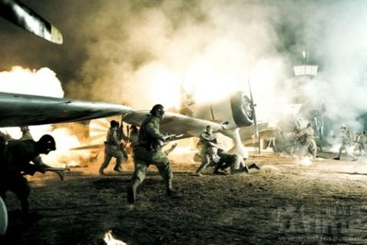联系电话：13935006819
